BUCHPRÄSENTATION

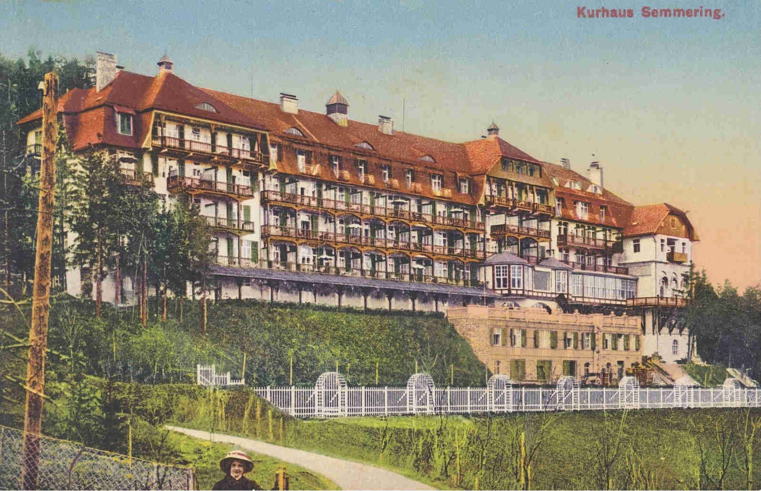
Ansichtskarte, Kurhaus Semmering,
Fotocredit: Sammlung Weihs, Abdruck bei Namensnennung honorarfrei
ZERTRÜMMERTE ERINNERUNG AM SEMMERING
Band 2 "Die kuriose Geschichte einer Kurregion"

(Band 1 "Eine jüdisch-österreichische Geschichte" erschien im Herbst 2024)
Beide Bände: Verlag der Theodor Kramer Gesellschaft

Autor: RICHARD WEIHS

30. 9. 2025 (18.30 Uhr) Buchpräsentation
Einleitende Worte:
Dr. Marcus G. Patka, Jüdisches Museum Wien
Dr. Alexander Emanuely, Theodor Kramer Gesellschaft

JÜDISCHES MUSEUM Wien
1010 Wien, Dorotheergasse 11
Platzreservierung empfohlen unter T: +43-1-535 04 31 1512
E-Mail: verena.schrom@jmw.at

PRESSEFOTO-DOWNLOAD: http://www.gamuekl.org
(unter „Literatur“ anklicken)

Bestellung von Presse-Exemplaren des Buches bei geplanter Rezension unter:
office@theodorkramer.at, Fax +43 (1) 729 75 04 oder Tel.: +43 (1) 720 83 84

Wir ersuchen um Berichterstattung und stehen für die Vereinbarung von Interviewterminen und Reservierung von Pressekarten gerne unter Tel. 0699-1-913 14 11 oder E-Mail: service@gamuekl.org zu Ihrer Verfügung.

Mit freundlichen Grüßen,
Gabriele Müller-Klomfar / Pressebetreuung

ZERTRÜMMERTE ERINNERUNG AM SEMMERING
Band 2 „Die kuriose Geschichte einer Kur-Region“

Autor: Richard Weihs
Verlag der Theodor Kramer Gesellschaft
ISBN 978-3-903522-35-0 / € 36,00

„Im Lauf der Zeit habe ich umfangreiches Material zur Geschichte des Semmerings gesammelt:
Zu seiner Entwicklung von einem kleinen Bergpass zu den bescheidenen Anfängen als touristischer Geheimtipp bis hin zu einem der bedeutendsten Kurorte der k. u. k. Monarchie. Sodann zur Zäsur des Ersten Weltkriegs, zu seinen Nöten und Krisen, aber auch zu seinem Aufschwung in der Zwischenkriegszeit. Und schließlich zu den verheerenden Folgen des Nationalsozialismus und des Zweiten Weltkrieges.

Dabei musste ich feststellen, dass die Enteignung, Vertreibung und Ermordung der jüdischen Bürger und Stammgäste des Semmering-Gebietes auch achtzig Jahre nach dem Ende der nationalsozialistischen Schreckensherrschaft noch immer nicht aufgearbeitet und umfassend dokumentiert worden ist – obwohl (oder möglicherweise: weil) gerade diese Gegend davon besonders stark betroffen war. Also habe ich diese Aufgabe übernommen und dabei auch eine kurze Geschichte des österreichischen Antisemitismus verfasst und seine Auswirkungen (nicht nur) auf den Semmering.

Das von mir gesammelte historische Material würde locker für zwei voluminöse Semmering-Bücher ausreichen. Ich habe daher für diesen Band eine Auswahl zusammengestellt und dabei besonderes Gewicht auf die jüdische Geschichte des Semmerings gelegt und seine facettenreiche Beschreibung durch (vorwiegend jüdische) Schriftsteller und Journalisten. Zahlreiche Skandale und Malversationen, aber auch Auseinandersetzungen politischer Natur werden anhand historischer Zeitungsberichte dokumentiert und mit entsprechendem Bildmaterial illustriert.

Dieses Buch enthält auch viele zeitgeschichtliche Dokumente in Originalzitaten, die ich in keinem der zahlreichen Semmering-Bücher gefunden habe. Behandelt werden unter anderem die wenig ruhmreiche Behandlung der Arbeiter beim Bahnbau, Berichte über die Arbeitskämpfe am Semmering der Zwischenkriegszeit, wo hinter der glänzenden Kulisse mondäner Grandhotels hunderte ausgebeutete Arbeitskräfte schufteten. Auch die langjährigen Aktivitäten der zahlreichen illegalen Nationalsozialisten des Kurortes habe ich dokumentiert.

Bereits im Band 1 habe ich von der schamlosen Übervorteilung jüdischer Erben in Breitenstein am Semmering und den Schwierigkeiten bei der Errichtung einer Gedenkstätte berichtet. Auch den bizarren Vorgängen rund um die Umbenennung einer nach einem verurteilten NS-Verbrecher benannten Straße auf dem Semmering habe ich dort ein Kapitel gewidmet. Dieser Band liefert nun den schon längst fälligen Überblick über die entsetzlichen Verbrechen des Nazi-Terrors in der Semmering-Region – und er zeigt auch auf, wie diese bis heute nachwirken.“
(Richard Weihs)

Aus dem Vorwort:
Es ist Richard Weihs gelungen, einen wichtigen Beitrag zu einer differenzierten Aufarbeitung der Geschichte des Semmerings im Nationalsozialismus zu leisten. Dieses Buch ist das Ergebnis jahrelanger Recherche, aber auch eine Annäherung an das, was war, und an das, was oft
verschwiegen wurde. Es soll einen Raum eröffnen für Erinnerung, für Fragen, für Empathie.
Es soll Erinnerung ermöglichen, Gerechtigkeit einfordern und ein historisches Bewusstsein schärfen, das Verantwortung nicht delegiert, sondern übernimmt.
(Danielle Spera)

RICHARD WEIHS
geboren am 6.10.1956 in Wels, OÖ,
seit 1964 in Wien wohnhaft, seit 2004 auch in NÖ.

Seit 1976 als Autor, Musiker und Kabarettist tätig.
Veröffentlichte bisher neun Bücher und neun Tonträger.

Preise: u. a. Luitpold Stern-Förderungspreis, Alfred Gesswein-Literaturpreis, Buchprämie der Literaturabteilung des BKA, zahlreiche Kleinbühnen-Prämien von Stadt und Staat.

Mitglied u. a. bei IG Autoren, Grazer Autorenversammlung und Literaturkreis Podium. Organisierte 25 Jahre lang die Lesereihe „Wilde Worte“.

PRESSESTIMMEN UND REAKTIONEN
zu Zertrümmerte Erinnerung am Semmering, Band 1 / Eine jüdisch-österreichische Geschichte

In seinem neuen Buch „Zertrümmerte Erinnerung am Semmering. Eine österreichisch-jüdische Geschichte“ zeichnet Richard Weihs ein bewegtes Bild von mehr als einem Jahrhundert österreichischer Zeitgeschichte und erzählt von Aufstieg und Niedergang, Enteignung, Vertreibung, Ermordung und dem Kampf gegen das Vergessen.
Hannah Balber, Ö1 Leporello

Die Geschichte, die er erzählt, endet nicht mit Arisierung und Vertreibung – sie erzählt auch viel darüber, wie begangenes Unrecht fortgeschrieben und genutzt wird. Nicht zuletzt wie es nach dem Krieg weiterging, das zeichnet Weihs nun minutiös nach, auch anhand von Dokumenten, die seit Jahrzehnten unberührt in Archiven gelegen sind. Es ist ein Sittenbild, eine Geschichte der Intrigen und Schikanen, eine etwas andere Semmering-Geschichte.
Teresa Schaur-Wünsch, Die Presse

Der Autor ist bei seinen Recherchen in verschiedenen Archiven auf viele bisher unerschlossene Quellen gestoßen und hat die bizarren Vorgänge um die Enteignung und lange verhinderte Restitution des Sanatoriums umfassend dokumentiert.
Wilfried Scherzer, Schwarzataler online

Viele Jahre lang hat der gebürtige Welser Richard Weihs am Buch über die Geschichte seiner jüdischen Familie gearbeitet. Eine wichtige Figur ist dabei die Großtante des Autors, die in Breitenstein am Semmering ein berühmtes Sanatorium betrieb.
Wina - Das jüdische Stadtmagazin

Der Raub geht weiter. Nicht nur beim Sanatorium Weiss ist man so verfahren: Auch das einst „arisierte“ und spät zurückgestellte Nachbargrundstück der Familie Wachtl erlitt dasselbe Schicksal. Richard Weihs hat zumindest eine unübersehbare Gedenktafel für die Familie Wachtl erstritten – unübersehbar, falls die Gemeinde nicht (wie schon passiert) direkt davor ihren Mist ablädt. Richard Weihs ist auch anderweitig nicht untätig: so musste dank seiner Beharrlichkeit die Gemeinde Kurort Semmering die Straßenbenennung nach dem „Großariseur“ und ob seiner besonderen Brutalität bekannten Nationalsozialisten der ersten Stunde, Hermann Stühlinger, zurücknehmen.
DAVID - Die jüdische Kulturzeitschrift

Der Vater des Autors war eines der wenigen Familienmitglieder, die nach dem Ende der NS-Zeit nach Österreich zurückkehrten. Dies musste er bitter büßen. Er ging durch ein Komplott seiner Fabrik verlustig und war jahrelang inhaftiert. Außerdem kassierte der österreichische Staat entschädigungslos seine wertvollen Erdöl-Schürflizenzen.
Johannes Authried, Niederösterreichische Nachrichten

Die Familiengeschichte des Wiener Liedermachers und Kabarettisten Richard Weihs liest sich oft abenteuerlich. Es geht um das Grauen des Nationalsozialismus und um die Grauzonen der Nachkriegszeit, um Arisierung und Restitution, Erinnern und Verdrängen: eine Villa als Haus der Geschichte. Es steckt nicht nur jede Menge Geschichte in dieser Villa, sondern auch viel Liebe.
Wolfgang Kralicek, Kurier

Es waren komplizierte Eigentumsverhältnisse und es hat viele Jahre gedauert. Nachdem endlich alle Probleme gelöst waren, hat sich die Gemeinde eingebildet, mir noch weitere Probleme zu bereiten und die Umbaubewilligung hinauszuzögern. Sie wollten das Haus einfach loswerden und alles planiert haben. Weg mit der jüdischen Geschichte! Weg mit der Arisierung, die hier angeblich nie stattgefunden hat! Alles schön sauber machen!
Protokoll: Wojciech Czaja, Der Standard

„Eine mit viel Humor erzählte traurige Geschichte“, meint eine Stimme aus dem Publikum. Der minutenlange Applaus am Ende der Buchpräsentation im Jüdischen Museum Wien sprach Bände. Mit akribischer Recherche, zahlreichen Originalquellen und Lust zum Exkurs hat der als Kabarettist und Musiker bekannte Autor die Geschichte seiner Familie aufgearbeitet.
Florian Müller, Augustin

Ich bin sehr beeindruckt von Deiner Arbeit: Dem Wiederaufbau des Hauses ebenso wie dem Schreiben und Materialsammeln für die Bücher – unglaublich.......ich bin sicher, viele Menschen werden ebenso empfinden. Danke für Deine Mühe!
Sabine Nikolay, ORF Ö1

Ich lese ich mit großer begeisterung nonstop dein buch. sehr bemerkenswert, wie du aus der sanatoriumsgeschichte eine mitteleuropäische kulturgeschichte schreibst!
Stephan Templ / Journalist

Die großartige Präsentation wurde mit viel Applaus belohnt. Danke, dass Du die Geschichte Deiner Familie aufgearbeitet und die Villa restauriert hast. Und insbesondere auch, dass Du die vielen Rückschläge so gut gekontert hast. Das hast Du mit Deiner Großtante gemeinsam. Du hast da ein immenses Werk auch in Buchform geschaffen. Und wie schon im Vorwort steht, kann das nur in Häppchen gelesen werden. Chapeau!
Jürgen Heimlich / Schriftsteller

Schwerarbeit! Ich kann es mir nur vage vorstellen – Chapeau!
Lydia Mischkulnig/Schriftstellerin

Das ist ein wunderbares wichtiges Projekt! So viele wichtige Themen!
Markus Kupferblum

Ich möchte mich bei Ihnen für Ihre kolossale Arbeit am Buch „Zertrümmerte Erinnerung am Semmering“ bedanken. Ich hab schon lange kein so großartiges (wenn auch trauriges und – was das Gebaren von Nachkriegsösterreich betrifft: Ekel erregendes) Werk gelesen. Es ist wunderbar, dass Sie sich nicht unterkriegen haben lassen und die Villa revitalisieren und somit retten konnten. Vielen Dank für die Dokumentation all dessen und der sehr interessanten Geschichte Ihrer Familie. Ich freue mich schon sehr auf den weiteren Band!
Christoph Harrer, Manz Verlag

Zu der erfreulich breiten Rezeption Ihres Buches gratuliere ich Ihnen herzlich. Angesichts des beachtlichen Rechercheaufwands, den Sie hierin investiert haben, und der interessanten Ergebnisse, von denen ja nicht zuletzt ich mit Blick auf das Gedenkbuch sehr habe profitieren können, wünsche ich dem Buch weiterhin möglichst viele interessierte Leser*innen. Die aktuellen politischen Umstände innerhalb und außerhalb von Österreich weisen meines Erachtens darauf hin, dass die kritische Auseinandersetzung mit der NS-Zeit selten in der Nachkriegszeit eine solch hohe Relevanz hatte wie heutzutage. Das Aussterben der Generation der Zeitzeugen macht Bücher wie das Ihre umso wichtiger.
PD Dr. Johannes Koll, M.A, Historiker

